RMarkdown en 10 minutos - SOC4001

Mauricio Bucca

Noviembre de 2022

# Reportes automatizados en RMarkdown

## Primeros pasos

En este documento revisaremos elementos básicos de la escritura de documentos en **RMarkdown**.

## Introducción

### Texto

La parte principal de un informe en RMarkdown suele ser texto. En un fichero .Rmd, todo lo que no sea encabezamiento código será interpretado como texto y lo mostrará tal cual. El texto de un documento .Rmd es “simplemente” texto PERO está escrito en *Markdown*. Lo que escribamos en **Rmarkdown** se mostrará tal cual en el documento final, pero es posible dar un poco de formato: negritas, cursivas, listas, enlaces de internet, etc. Para mayor detalle puedes visitar la siguiente [página web](https://www.markdownguide.org/cheat-sheet/).

### Ecuaciones

En Rmarkdown se pueden introducir formulas matemáticas (escritas en Látex). Para formulas en linea se usa el signo $ al inicio y al final de la expresión. Por ejemplo, el código $y = f(x)$ produce la siguiente ecuación: .

Para escribir la misma ecuación en una linea independiente, se usa el signo $$. Por ejemplo, el código $$y_{i} = \alpha + \beta_{1}x_{i} + \beta_{2}x^{2}_{i} + \epsilon_{i}$$ produce la siguiente ecuación:

Hola clase

Para mayor detalle: [aquí](https://en.wikibooks.org/wiki/LaTeX/Mathematics)

## Código (“chunks”)

RMarkdown permite introducir código de R en el documento de texto, evaluar tal código y mostrar los resultados directamente en el informe. A modo de ejemplo, comenzaremos mostrando un summary de la base de datos Chile, que viene incluida en el paquete carData.

mediana <- datos_chile %>% summarise(median_ingreso = quantile(income, p=0.5, na.rm = T)) %>% as.numeric()   
mediana

## [1] 15000

El 1988 la mediana de ingreso en Chile de 1.5^{4}.

El trozo de arriba es un chunk de código R. Al compilar el documento, (click en el botón knitr, en el panel) el código se ejecutará y mostrarán los resultados en el documento final. Los chunks pueden tienen diversas opciones que permiten una mayor flexibilidad en como se muestra el código y los resultados. Las opciones más usadas son:

* echo
* eval

Por ejemplo, el chunk abajo mostrará el código (echo = TRUE), lo evaluará y mostrará los resultados en el documento final (eval = TRUE). Así se ve:

mediana <- datos_chile %>% summarise(median_ingreso = quantile(income, p=0.5, na.rm = T)) %>% as.numeric()   
mediana

## [1] 15000

Si sólo queremos mostrar el código (echo = TRUE) pero no evaluarlo (eval = FALSE), escribimos lo siguiente:

datos_chile %>% dplyr::summarise(mean(income, na.rm = T)))))))))))))))))))))))))))

Por el contrario, si queremos evaluar el código, mostrar sus resultados, pero no mostrar el código mismo, escribimos:

Como muestra nuestro análisis el promedio de ingreso es de 3.402^{4}. Por último, si queremos NO mostrar el código (echo = FALSE), SI evaluarlo (eval = TRUE), PERO NO se mostrar los resultados (results = "hide"), escribimos:

Que el código haya sido evaluado significa que el objeto “a” existirá en la memoria y podrá ser usado para posterior análisis.

## Gráficos

También podemos mostrar gráficos producidos en R. Notar que los paquetes necesarios para implementar un determinado análisis (ggplot2 y tidyverse, en este caso) deben ser previamente cargados.

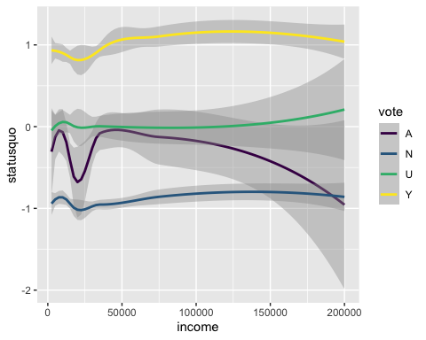

## Tablas

Este reporte usa datos de la base de datos Chile:

| name | value |
| --- | --- |
| income | 34019.9506376 |
| statusquo | -0.0112671 |
| age | 38.2900041 |

Mis datos son estos:

| region | population | sex | age | education | income | statusquo | vote |
| --- | --- | --- | --- | --- | --- | --- | --- |
| N | 175000 | M | 65 | P | 35000 | 1.00820 | Y |
| N | 175000 | M | 29 | PS | 7500 | -1.29617 | N |
| N | 175000 | F | 38 | P | 15000 | 1.23072 | Y |
| N | 175000 | F | 49 | P | 35000 | -1.03163 | N |
| N | 175000 | F | 23 | S | 35000 | -1.10496 | N |
| N | 175000 | F | 28 | P | 7500 | -1.04685 | N |